3.3 质量得分数据初步分析
对模型数量、任务类型、指标总数三个维度做出统计。共涉及11个模型（涵盖2B-8B参观规模与多种量化方式）、7类任务类型（含代码生成、创意写作、数学推理等）、93个各任务专用指标。其中列出的7个具体模型包括deepseek_8b_ol_q4km、gemma系列、phi3系列及qwen25_3b_hf_4bit，全面适配上述任务
代码生成处理过程中，所有模型均能生成代码，Hc的均值为1.000，但代码质量差异显著；编译通过率Cc均值仅为0.491，测试通过率为0.263，模型在生成代码中在语法正确性和功能完整性上有较大提升空间
其中的关键差异包含性能鸿沟、规模效应和量化优势。最佳性能模型gemma_4b_ol_q4km编译通过率达100%，而qwen_4b_ol_q4km模型为0%，差异悬殊；7B参数规模的模型在编译通过率上平均表现最佳为0.600；4-bit量化的模型在代码生成任务上的平均表现优于其他量化方式
综合了2个主要指标，提取了前2个主成分，累计解释方差达到100%，其中权重占比为PC1 71.89%，PC2 28.11%。其中最佳表现模型gemma_4b_ol_q4km以1.953分领先，phi3_4b_hf_8bit模型以-0.710分垫底，相对落后
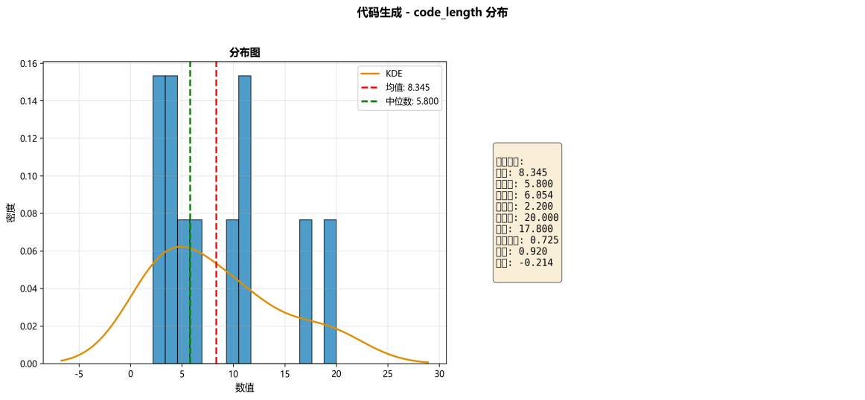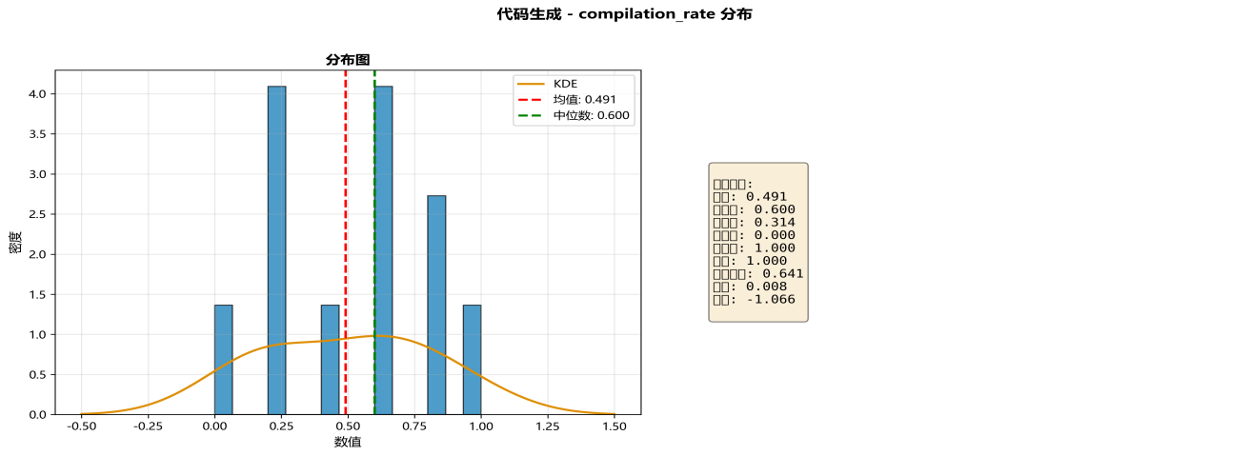
compilation_rate分布图 和 functional_correctness分布图通过直方图、KDE 曲线及统计标记，直观展示了编译通过率和功能正确性在所有模型上的分布形态与集中趋势，能够较好帮助理解整体表现水平
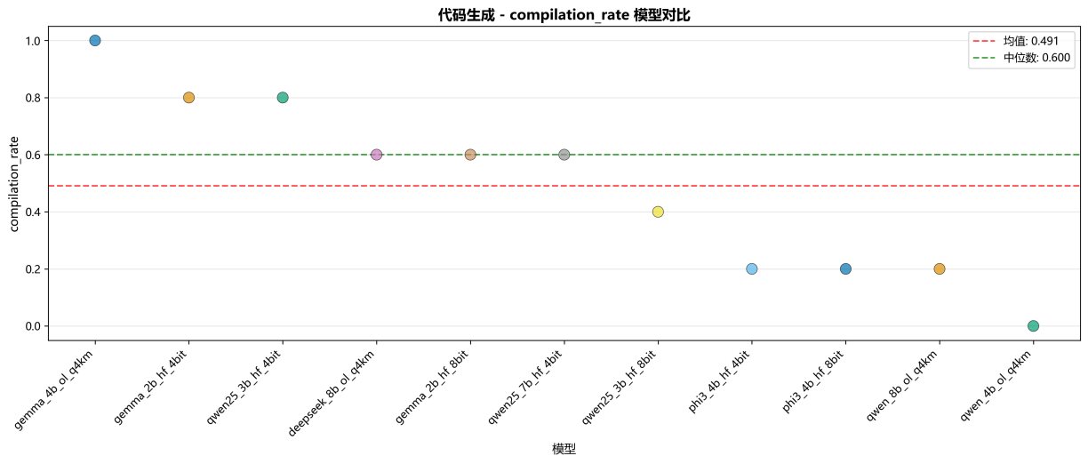
模型对比图按编译通过率降序排列，用散点图清晰呈现各模型的具体得分，并通过均值/中位数线，快速识别出表现突出和落后的模型
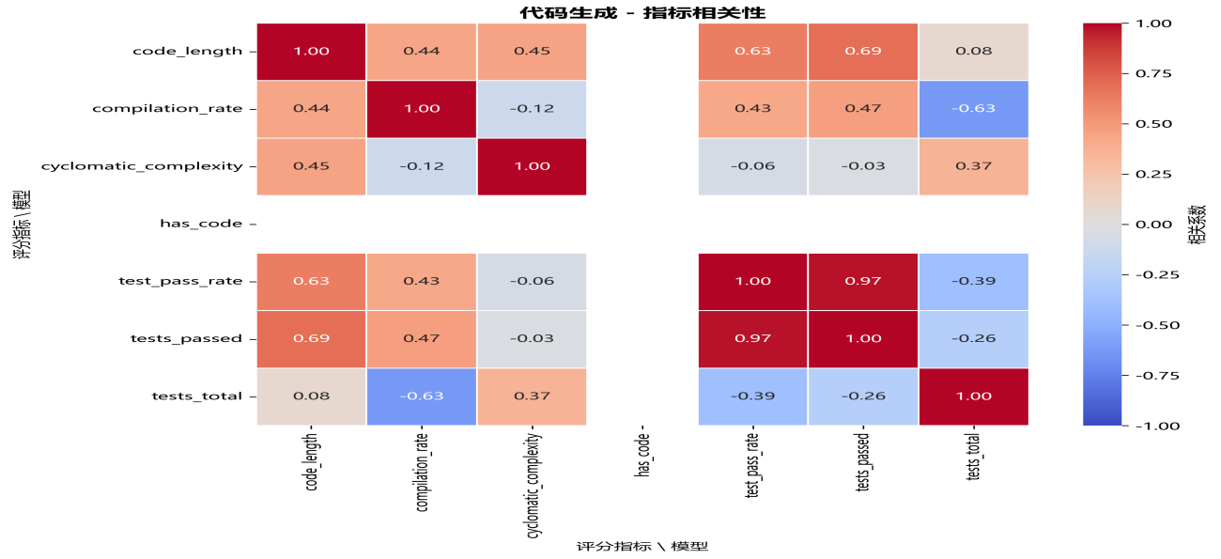
指标相关性热力图通过Pearson相关系数热力图，展示了7个核心指标间的内在联系，有助于识别冗余指标，为PCA等综合分析提供依据
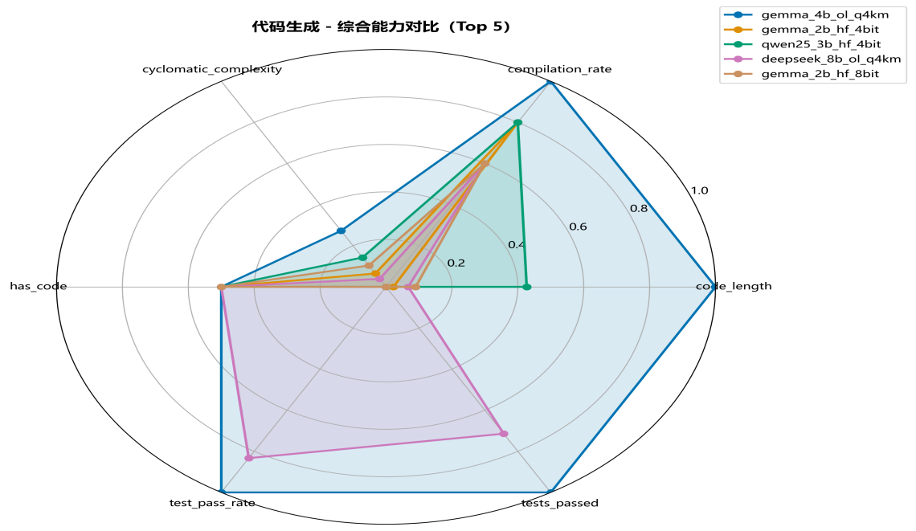
综合能力雷达图聚焦Top 5模型，通过多指标归一化雷达图，直观对比其在代码长度、编译率、测试通过率等维度的综合表现，面积越大代表综合能力越强
创意文本生成过程基于对11个大模型的测评，从词汇的多样性、文本流畅度和修辞手法三个维度，对其创意文本生成能力进行了量化评估。
其中文本流畅度表现良好，困惑度均值仅为0.099，文本的可读性较高。词汇多样性有待提升，独特词比例和单字独特性均值均为0.528，整体水平居中。修辞能力分化较为明显，模型常用隐喻修辞手法，均值达2.455，而排比和拟人使用频率较低，不同模型对修辞手法运用差异较大。输出规模差异较大，文本长度和句子数量的标准差较高
在对创意文本生成分析时有以下关键发现：最佳性能模型qwen_8b_ol_q4km的单字独特性0.961比最差性能模型qwen25_7b_hf_4bit的单字独特性0.686高出40%，性能差异显著；平均句长指标上存在1个异常值，个别模型的输出文本结构有异常情况
综合了3个主要指标，实际累计解释方差达到89.14%，其中权重占比为PC1 100%。其中表现最佳模型qwen_8b_ol_q4km以2.721分领先，qwen25_7b_hf_4bit模型以-2.198分垫底，相对落后
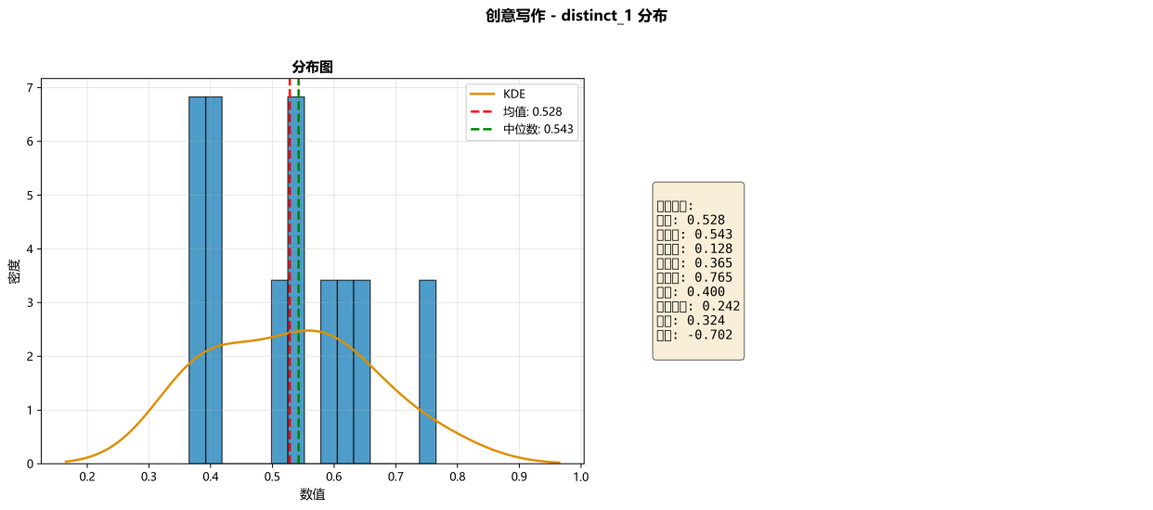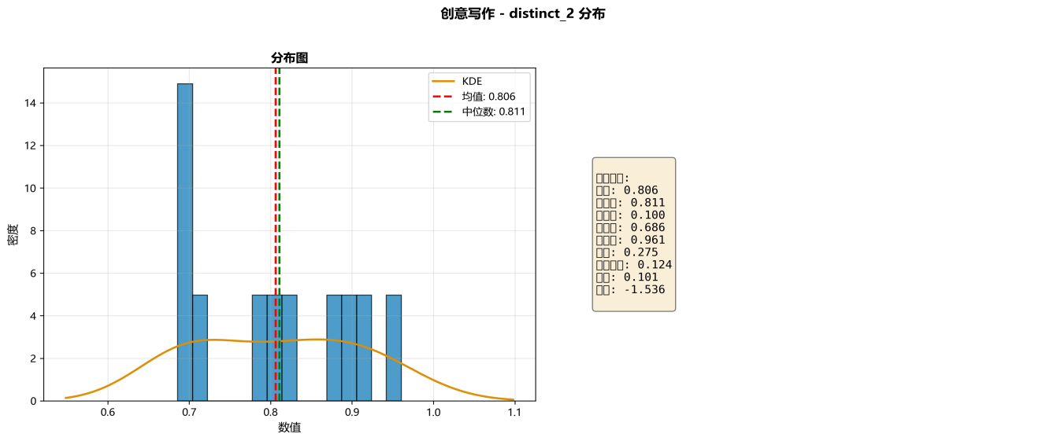
distinct_2分布图和distinct_1分布图通过直方图、KDE曲线及统计标记，直观展示了双词独特性和单字独特性在所有模型上的分布形态与集中趋势，帮助理解整体词汇多样性水平
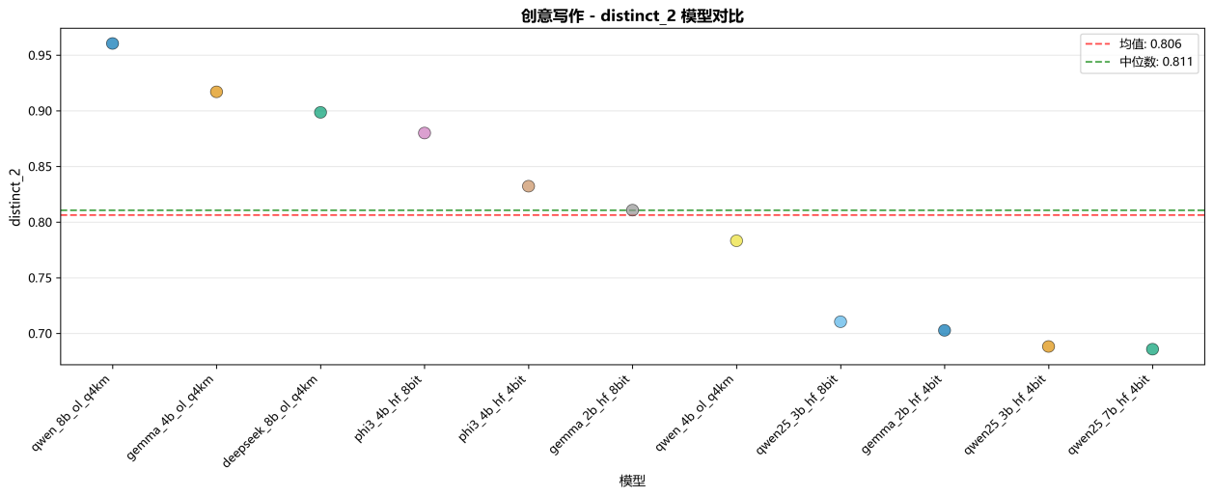
模型对比图按双词独特性降序排列，用散点图清晰呈现各模型的具体得分，并通过均值/中位数线，快速识别出表现突出和落后的模型
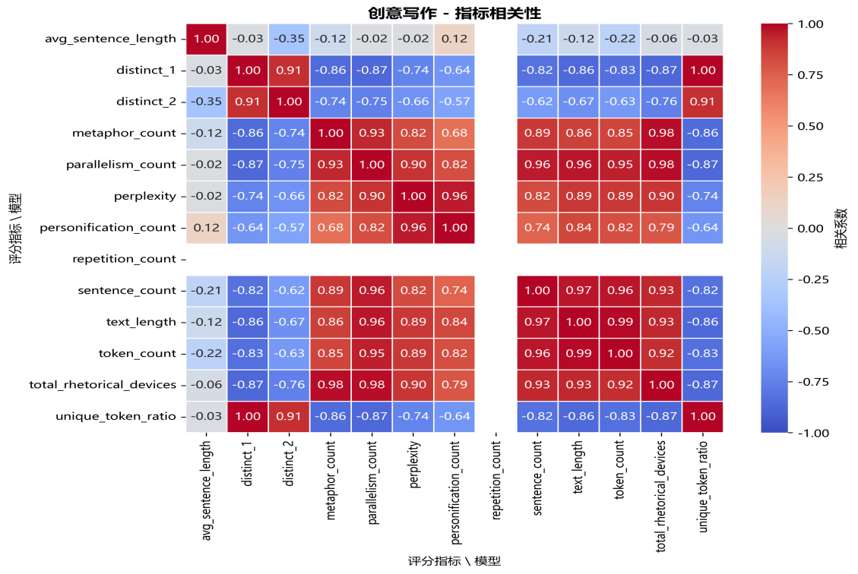
指标相关性热力图通过Pearson相关系数热力图，展示了13个核心指标间的内在联系，有助于识别冗余指标，为综合分析提供依据
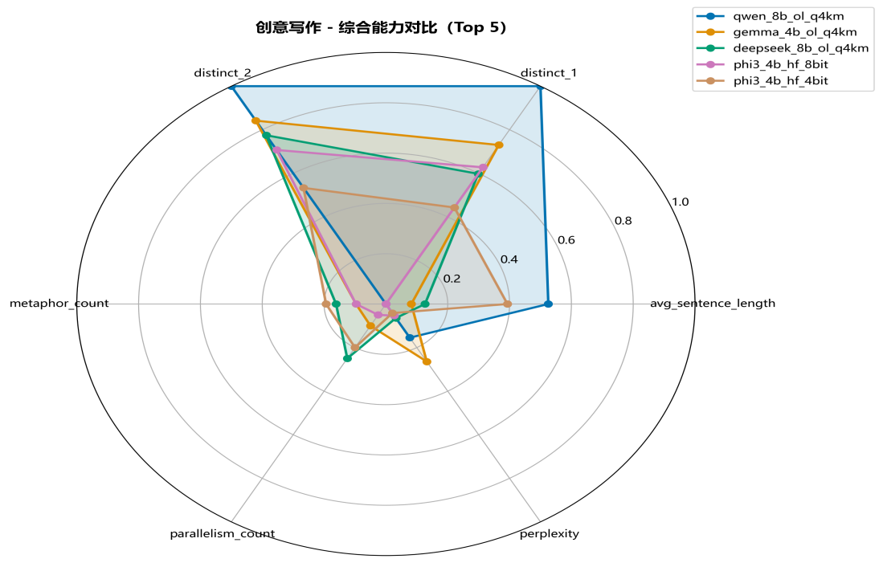
综合能力雷达图聚焦Top 5模型，通过多指标归一化雷达图，直观对比其在词汇多样性、文本流畅度、修辞手法等维度的综合表现，面积越大代表综合能力越强
数学推理评估对11个大模型的数学问题求解准确性与答案提取能力展开量化测评，发现：其核心核心解题能力呈中等水平且分化显著，模型精确匹配度与数值匹配准确率均值为0.600，变异系数为0.441。数学推理与计算能力失衡，答案提取表现“有输出、低置信”并且输出特征差异悬殊
基于对11个大模型的数学推理能力测评，有以下关键发现：
exact_match（精确匹配）均值为0.600，变异系数0.441，说明模型解题准确率中等，且模型间存在一定差异，分布较为对称；extraction_confidence（答案提取置信度）均值为0.391，变异系数0.367，表明模型对自身答案的信心偏低，模型间差异中等
最佳模型phi3_4b_hf_8bit（exact_match=1.000）相比最差模型 gemma_4b_ol_q4km（exact_match=0.200），准确率高出0.800，增幅达400.0%，规模效应显著：7B参数规模的模型在数学推理任务上平均表现最佳，exact_match均值为0.800
exact_match与numerical_match（数值匹配）完全正相关，可视为同一维度的评价指标；共发现到4个异常值，分别分布在has_answer、has_reasoning和reference_answer指标中，表明个别模型在基础输出和基准参考上存在异常表现
综合了3个主要指标，实际累计解释方差达到100%，其中权重占比为PC1 47.11%，PC2 33.33%，PC3 19.56%。其中最佳表现模型gemma_4b_ol_q4km以0.847分领先，gemma_2b_hf_4bit模型以-0.518分垫底，相对落后
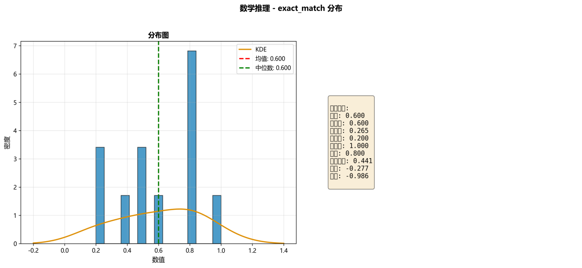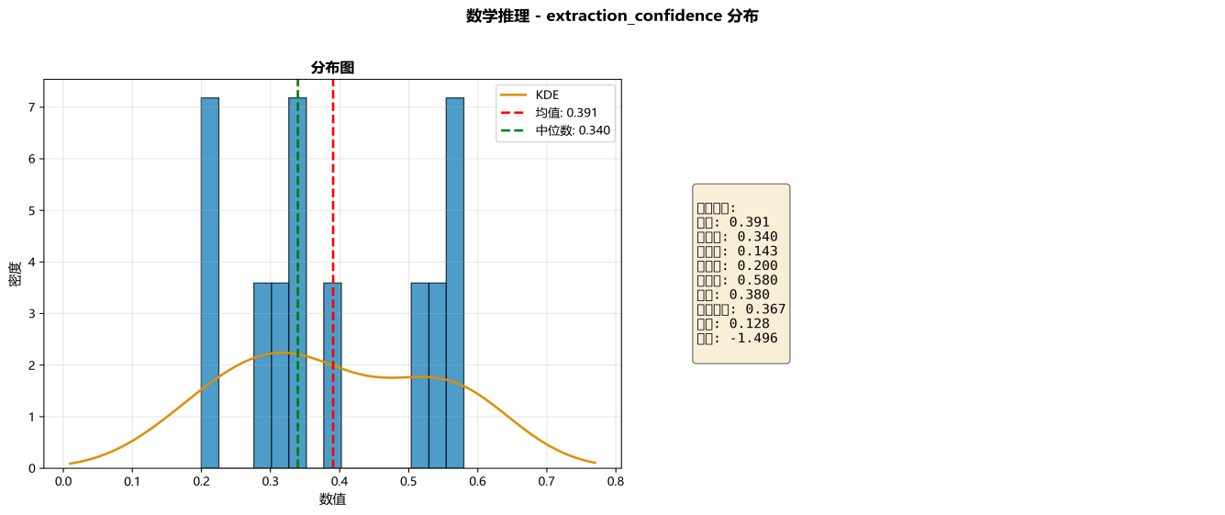
exact_match分布图和extraction_confidence分布图通过直方图、KDE曲线及均值/中位数标记，直观呈现精确匹配率和答案提取置信度在所有模型上的分布形态与集中趋势，辅助理解整体解题准确率与信心水平
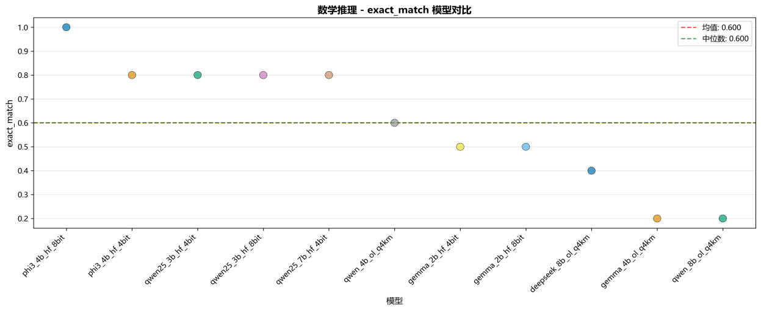
模型对比图按exact_match降序排列，以散点图展示各模型的具体得分，并通过均值/中位数水平线，快速定位表现突出（如phi3_4b_hf_8bit）和落后（如gemma_4b_ol_q4km）的模型
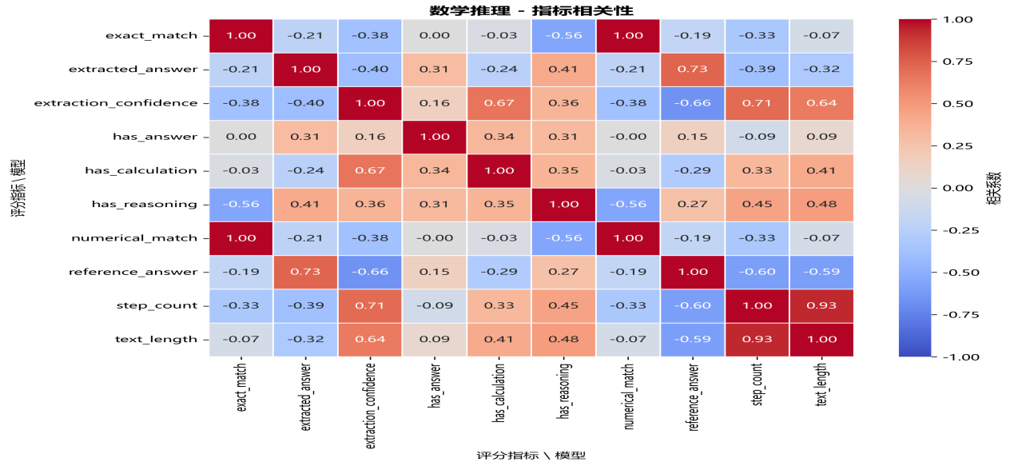
指标相关性热力图通过Pearson相关系数热力图，揭示10个核心指标间的内在联系，可识别出exact_match与numerical_match这类高度相关的冗余指标，为后续综合分析提供依据
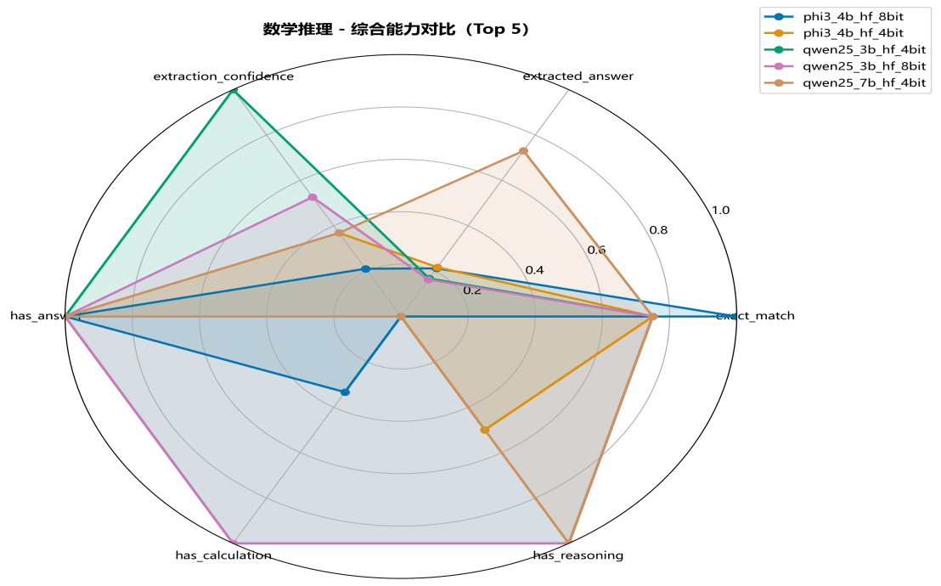
综合能力雷达图聚焦Top 5模型，通过多指标归一化雷达图，直观对比其在解题准确性、答案提取、推理步骤等维度的综合表现，图表面积越大代表模型的数学推理能力越强
问答评估部分对11个大模型的问答能力进行了量化评估，发现：基础输出能力稳定，has_answer均值为1.000，标准差为0.000，has_reasoning均值达0.927。问答输出篇幅充足，表达形式多样，answer_length均值为 900.364，段落数（paragraph_count）均值为4.709，段落长度（avg_paragraph_length）均值为198.914，has_enumeration（枚举表达）均值为 0.600，说明模型常使用分点列举方式提升可读性；但has_conclusion（结论句）均值仅 0.164，has_examples（举例）均值仅0.218。且具有一定的的专业表达能力，technical_term_count（专业术语数量）均值为17.091，reasoning_steps（推理步骤数）均值为10.309
基于对11个大模型的问答能力测评，有以下关键发现：
confidence_score（置信度得分）均值为0.482，变异系数0.204，呈负偏分布，说明模型整体置信度中等，少数模型表现较差，且模型间存在一定差异；answer_length（答案长度）均值为900.364，变异系数0.269，同样呈负偏分布，模型输出篇幅存在中等程度差异，少数模型输出偏短
最佳模型gemma_2b_hf_4bit（confidence_score=0.560）相比最差模型 qwen_4b_ol_q4km（confidence_score=0.300），置信度得分高出0.260，增幅达 86.7%，性能差距显著；7B参数规模的模型在问答置信度上平均表现最佳，规模效应突出
confidence_score与uncertainty_count高度相关（r=0.977），体现出模型置信度与不确定性表述之间存在强关联；共检测到14个异常值，分布在answer_length、avg_paragraph_length、certainty_count等多个指标中，异常值较多
综合了3个主要指标，实际累计解释方差达到100%，其中权重占比为PC1 49.72%，PC2 30.83%，PC3 19.45%。其中最佳表现模型deepseek_8b_ol_q4km以1.466分领先，gemma_2b_hf_4bit模型以-0.474分垫底，相对落后
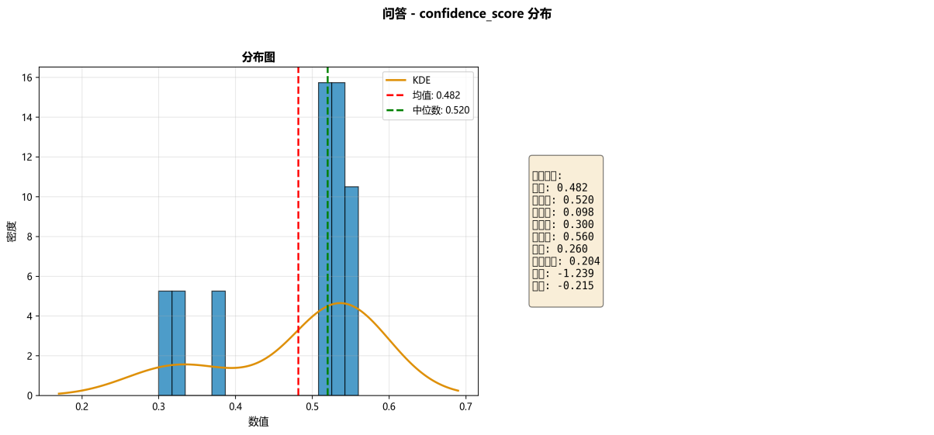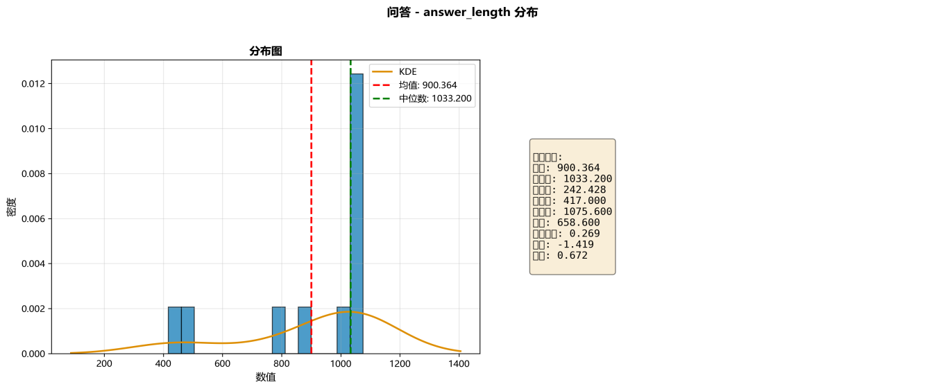
confidence_score分布图 和 answer_length分布图通过直方图、KDE曲线及均值/中位数标记，直观呈现置信度得分和答案长度在所有模型上的分布形态与集中趋势，辅助理解整体置信水平与输出篇幅差异
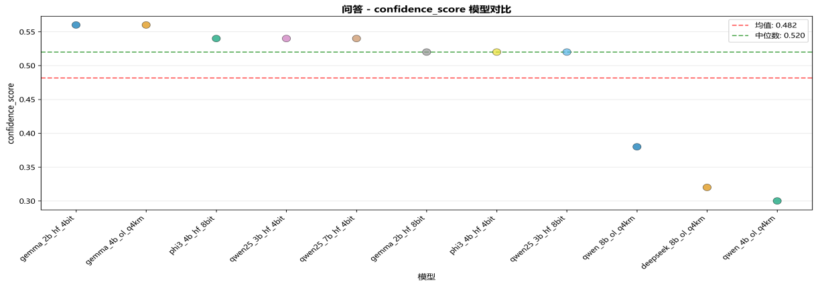
模型对比图按confidence_score降序排列，以散点图展示各模型的具体得分，并通过均值/中位数水平线，快速定位表现突出（如gemma_2b_hf_4bit）和落后（如qwen_4b_ol_q4km）的模型
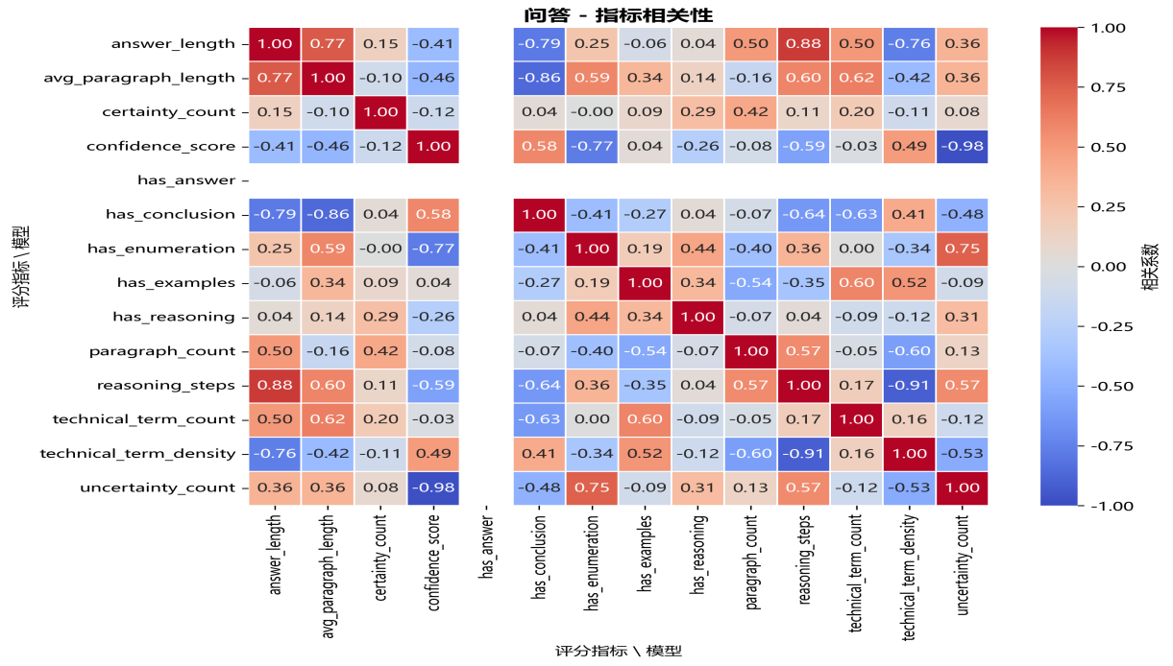
指标相关性热力图通过Pearson相关系数热力图，揭示14个核心指标间的内在联系，可识别出confidence_score与uncertainty_count这类高度相关的指标，为后续综合分析提供依据
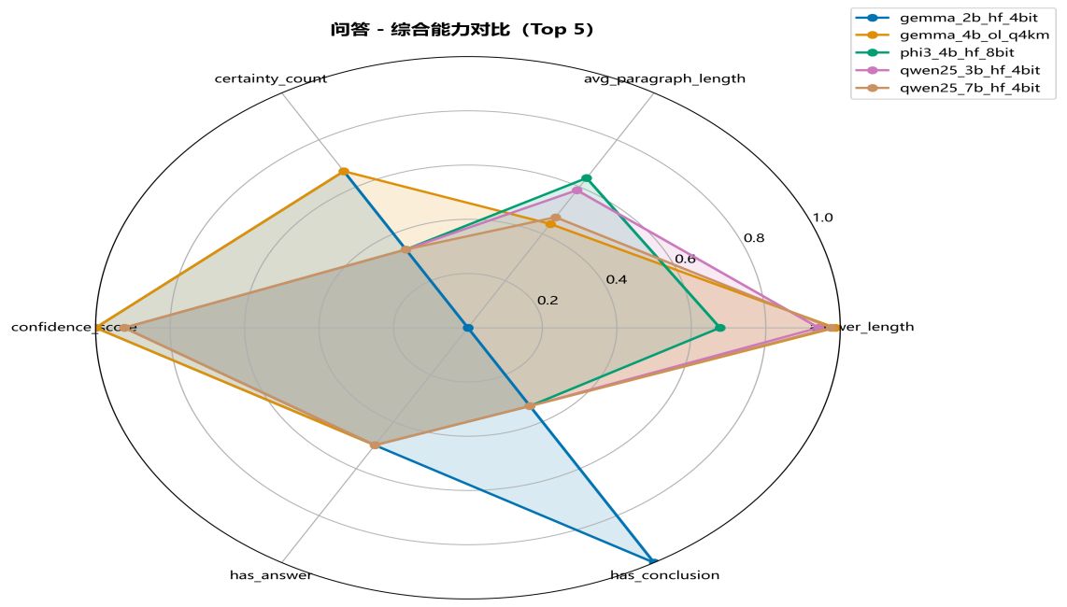
综合能力雷达图聚焦Top 5模型，通过多指标归一化雷达图，直观对比其在置信度、答案完整性、推理步骤等维度的综合表现，图表面积越大代表模型的问答能力越强
逻辑推理部分对11个大模型的逻辑推理能力进行了量化评估，发现：模型普遍具备完整的推理框架，has_premise（存在前提）均值0.818、has_reasoning_steps（存在推理步骤）均值0.855、has_conclusion（存在结论）均值0.800，且变异系数均低于0.36；has_logical_connectors均值0.873，逻辑连接词使用普遍。completeness_score（完整性得分）均值0.827，conclusion_correct（结论正确性）均值仅0.109，coherence_score（连贯性得分）均值仅 0.018，表现为推理内容覆盖较全，但结论正确性和文本连贯性极差。depth_score（推理深度）均值0.488，extraction_confidence（提取置信度）均值 0.929，标准差仅0.075，表现为模型具有一定的推理层级，对自身推理结果的提取信心充足。avg_sentence_length（平均句长）变异系数0.534，connector_density（连接词密度）变异系数0.636，说明不同模型在句式结构和逻辑连接密度上存在较大差异
基于对11个大模型的模型逻辑推理的正确性、完整性和连贯性测评，有以下关键发现：
核心指标表现呈现 “结构优、结论弱” 的显著特征，推理完整性（completeness_score）均值达0.827，变异系数0.249，呈负偏分布；结论正确性（conclusion_correct）均值仅0.109，变异系数高达1.261，整体水平极低且模型间分化极端
最佳模型qwen25_3b_hf_4bit（conclusion_correct=0.400）在结论正确性上显著优于最差模型gemma_4b_ol_q4km（conclusion_correct=0.000）；4B参数规模模型在结论正确性上平均表现最佳（均值 0.160），4-bit 量化模型的整体表现优于其他量化方式，差距达0.083，性能差距悬殊
句子数量（sentence_count）与推理步骤数（step_count）完全正相关（r=1.000），可作为同一维度指标；共检测到12个异常值，主要分布在平均句长、连贯性得分、推理完整性得分等指标，反映部分模型在输出结构和推理质量上存在异常
综合了3个主要指标，实际累计解释方差达到96.58%，其中权重占比为PC1 66.12%，PC2 33.88%.其中最佳表现模型gemma_2b_hf_4bit以2.105分领先，gemma_4b_ol_q4km模型以-0.768分垫底，相对落后
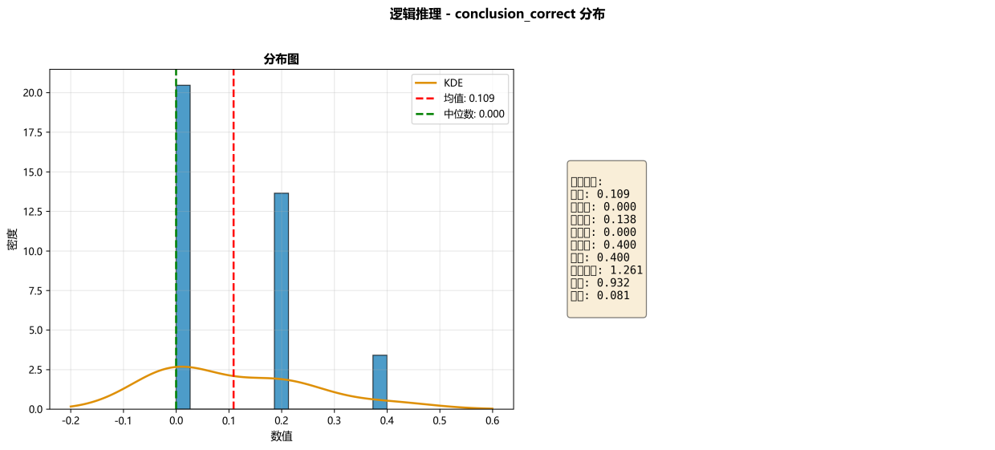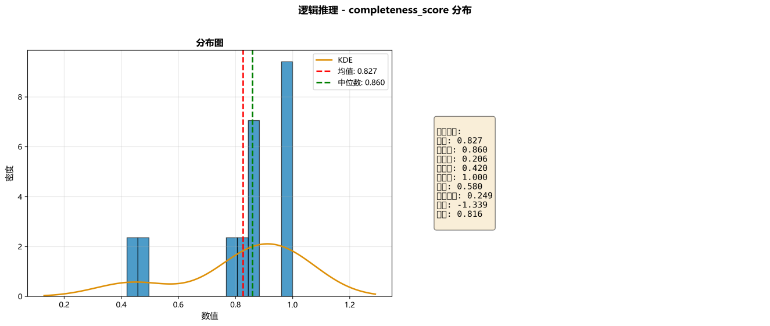
conclusion_correct分布图和completeness_score分布图：通过直方图、KDE 曲线及均值/中位数标记，直观呈现结论正确性和推理完整性在所有模型上的分布形态与集中趋势，辅助理解模型在推理质量上的整体表现与差异
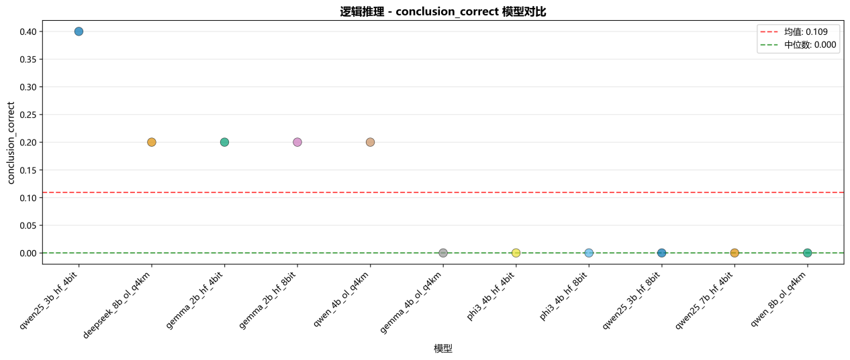
模型对比图按conclusion_correct降序排列，以散点图展示各模型的具体得分，并通过均值/中位数水平线，快速定位表现突出（如qwen25_3b_hf_4bit）和落后（如gemma_4b_ol_q4km）的模型，直观体现性能差距
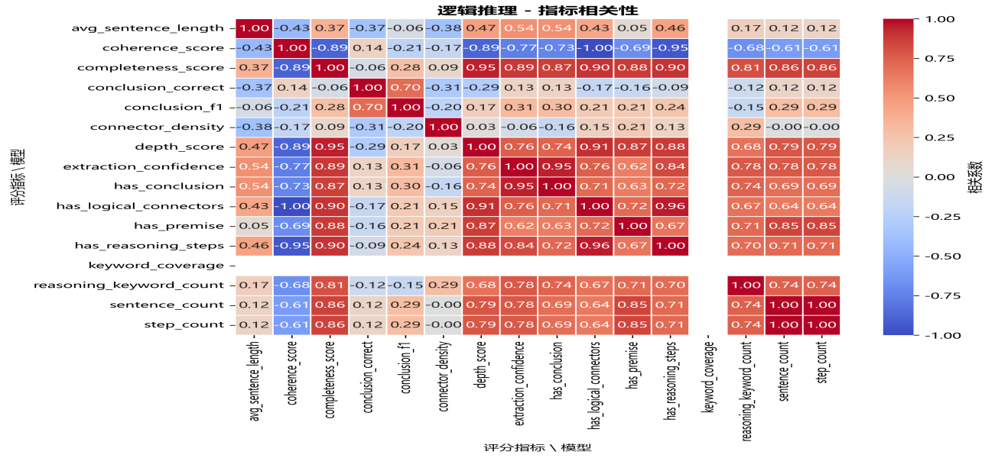
指标相关性热力图通过Pearson相关系数热力图，揭示16个核心指标间的内在联系，可识别出sentence_count与step_count这类高度相关的冗余指标，为后续综合分析与指标精简提供依据
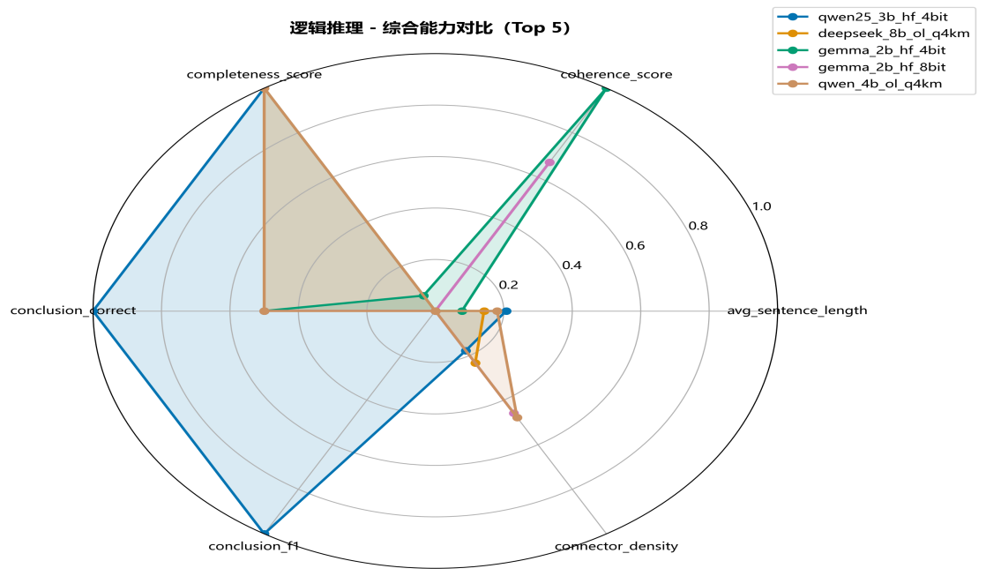
综合能力雷达图聚焦Top 5模型，通过多指标归一化雷达图，直观对比其在结论正确性、推理完整性、逻辑连贯性、推理深度等维度的综合表现，图表面积越大代表模型的逻辑推理能力越强
摘要生成任务部分对11个大模型的摘要生成质量、忠实度及信息性展开量化测评，发现：
基于 BERT 的匹配类指标（bertscore_f1、bertscore_precision、bertscore_recall）均值均在0.73以上，且变异系数均低于0.12，文本匹配度表现稳定，核心指标优势显著。忠实度与信息性指标（bartscore_avg、bartscore_faith、bartscore_info）均值均为负值，反映摘要在忠实于原文、信息完整度上整体未达理想水平，但模型间差异较小，变异系数≤0.18；合规性（compliance_score）、信息密度（information_density）、ROUGE-1 F值（rouge_1 f1）均值极低（最高仅0.129），且变异系数均超1.5，in_range指标变异系数更是达3.317，整体表明摘要核心质量维度不佳，模型分化极端。压缩比（compression_ratio）均值1.515，说明模型具备基础的文本浓缩能力；摘要长度（length）均值 280.109，偏差值（deviation）均值3.265，这三项指标的变异系数在 0.45-0.72之间，表明输出结构与压缩特征呈现中等程度差异
基于对11个大模型的评估生成摘要的质量、忠实度和信息性测评，有以下关键发现：
bartscore_avg（摘要综合质量）均值为 - 3.238，变异系数 0.163；bertscore_f1（语义匹配度）均值为 0.739，变异系数0.095，呈正偏分布，表现为模型在摘要质量、忠实度和信息性上整体表现不佳，摘要与原文的语义匹配上表现良好，少数模型表现突出
最佳模型gemma_2b_hf_8bit（bartscore_avg=-2.401）相比最差模型 gemma_2b_hf_4bit（bartscore_avg=-3.883），得分高出 1.482，相对提升38.2%，性能差距显著；8B 参数规模的模型在摘要生成任务上平均表现最佳，bartscore_avg均值为- 3.194，规模效应表现不一
rouge_1_f1与rouge_l_f1完全正相关r=1.000；8-bit量化模型的平均表现显著优于其他量化方式，差距达0.341，表现为高度相关的指标及量化优势
其中共检测到20个异常值，主要分布在bertscore_f1、bertscore_precision、compliance_score等指标中，反映出部分模型在语义匹配和合规性上存在异常表现
综合了3个主要指标，实际累计解释方差达到91.60%，其中权重占比为PC1 100%，其中最佳表现模型gemma_2b_hf_8bit以3.117分领先，phi3_4b_hf_8bit模型以-1.882分垫底，相对落后
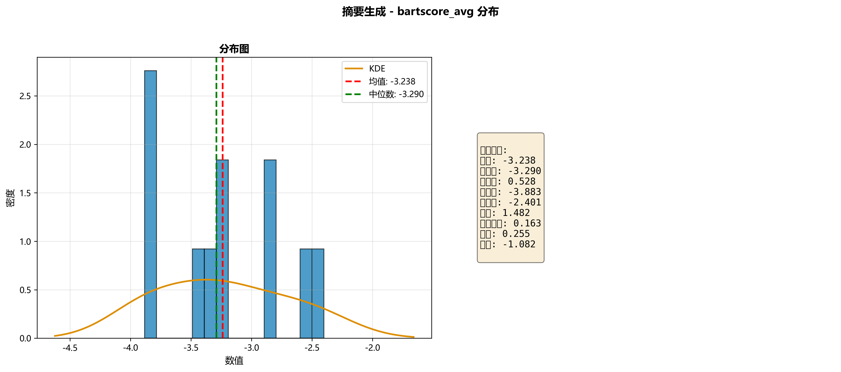
分布特征直观呈现bartscore_avg与bertscore_f分布图，结合直方图、KDE 曲线及描述性统计量，清晰展现了模型在摘要综合质量与语义匹配度上的整体分布形态、集中趋势与离散特征
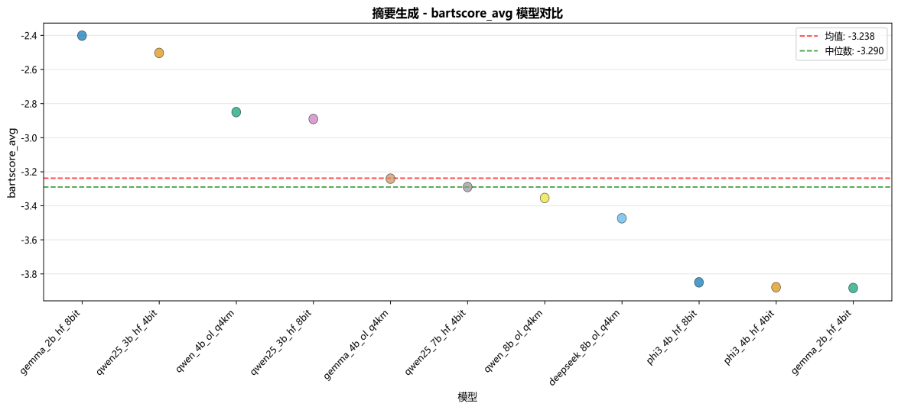
模型性能精准对标按bartscore_avg降序排列的散点对比图，辅以均值/中位数基准线，可快速识别出gemma_2b_hf_8bit等表现优异的模型与落后模型，直观量化性能差距
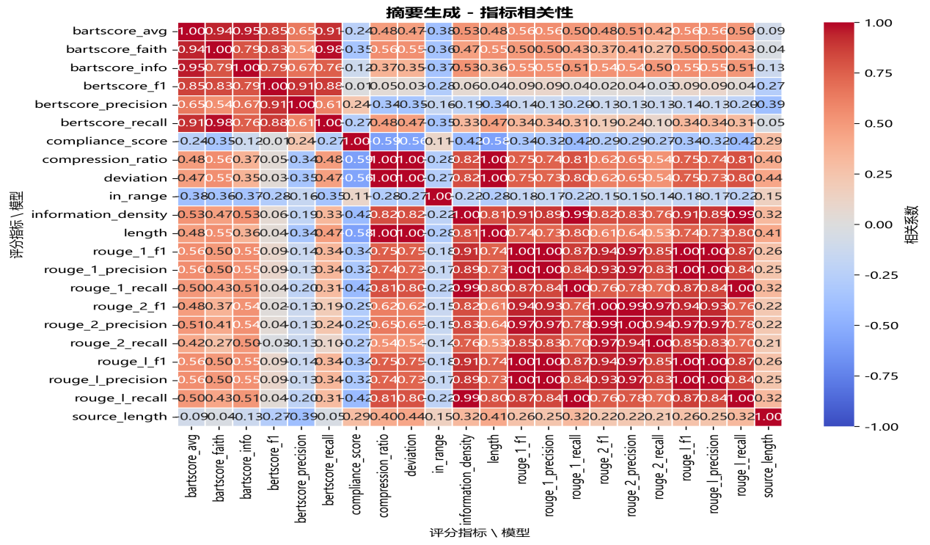
指标关联高效识别覆盖22个指标的相关性热力图，通过Pearson系数与色彩编码，明确rouge_1_f与rouge_l_f等高度相关的冗余指标，为评估体系精简提供了数据支撑
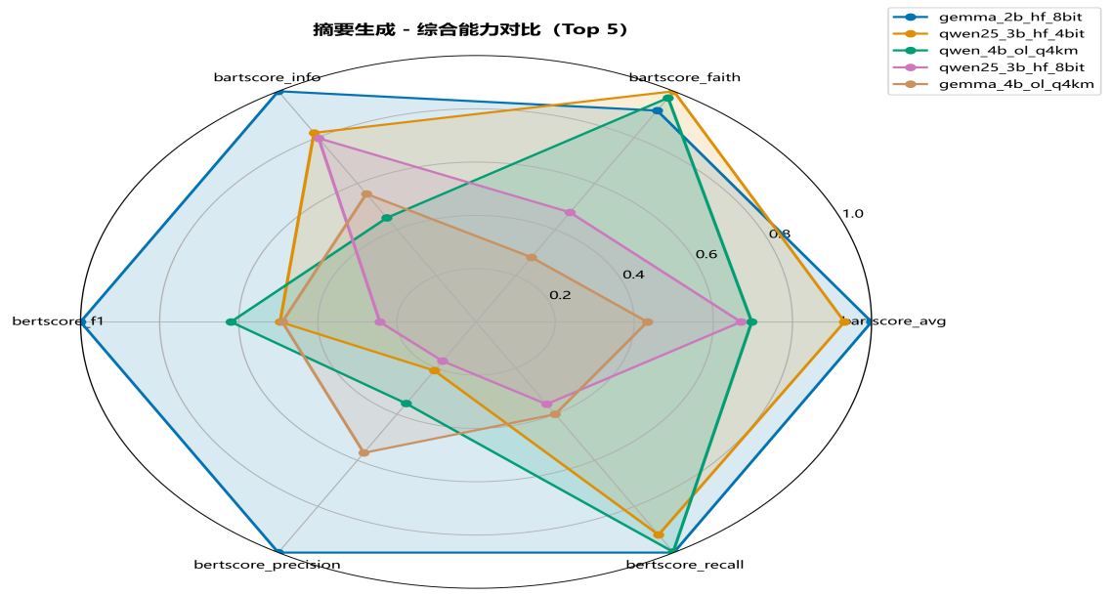
综合能力全景聚焦Top 5模型的归一化雷达图，多维度呈现其在摘要质量、语义匹配、合规性等方面的表现，以面积大小直观反映模型综合实力的优劣
翻译评估部分，针对 11 个大模型的翻译语义相似度与词汇匹配度展开量化测评，发现：
bertscore_recall均值0.718、bertscore_f1均值0.616、bertscore_precision均值 0.544，三项指标变异系数均低于0.22，表明语义匹配类指标整体表现稳健。词汇匹配类指标（bleu_1、bleu_2、bleu_4）均值均低于0.1，字符级指标chrf均值仅0.120；且这类指标变异系数均超1.5，其中bleu_4更是高达2.287,表明词汇匹配与字符级指标表现极差。翻译长度比（length_ratio）均值为 18.865，变异系数 0.420，表明模型翻译输出与原文的长度比例存在中等幅度差异，整体篇幅控制能力不均衡
本报告基于 11 个大模型的翻译任务测评数据，从指标表现、性能差距、规模效应等维度，有以下关键发现：
bertscore_f1（语义 F1 值）均值为 0.616，变异系数 0.157，呈正偏分布，核心指标表现呈现 “稳中有异” 的特征；bleu_1（n-gram 匹配度）均值仅 0.092，但变异系数高达 2.197，同样呈正偏分布，表明词汇匹配薄弱
最佳模型deepseek_8b_ol_q4km（bertscore_f1=0.884）相比最差模型 gemma_4b_ol_q4km（bertscore_f1=0.530），得分高出 0.354，相对提升幅度达 66.8%，性能差距悬殊；8B 参数规模的模型在翻译语义相似度任务上平均表现最佳，bertscore_f1均值为 0.660，具有规模效应
bleu_1与bleu_2完全正相关，共检测到15个异常值，主要分布在bertscore_f1、bertscore_precision及bleu_1指标中
综合了3个主要指标，实际累计解释方差达到96.51%，其中权重占比为PC1 100%，其中最佳表现模型deepseek_8b_ol_q4km以5.193分领先，qwen25_7b_hf_4bit模型以-1.092分垫底，相对落后
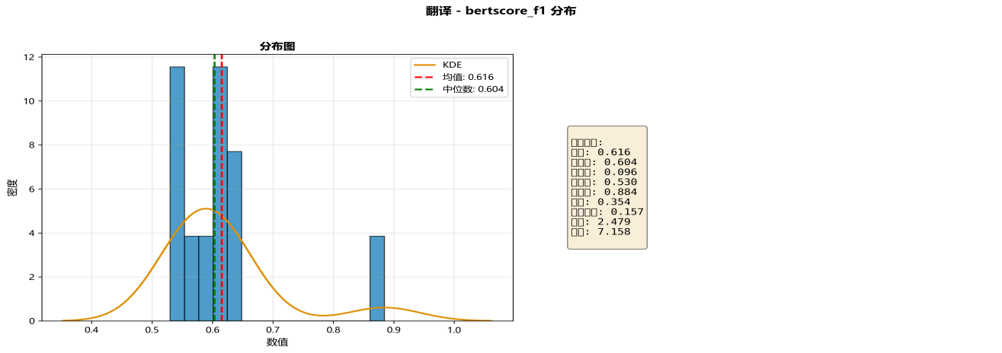
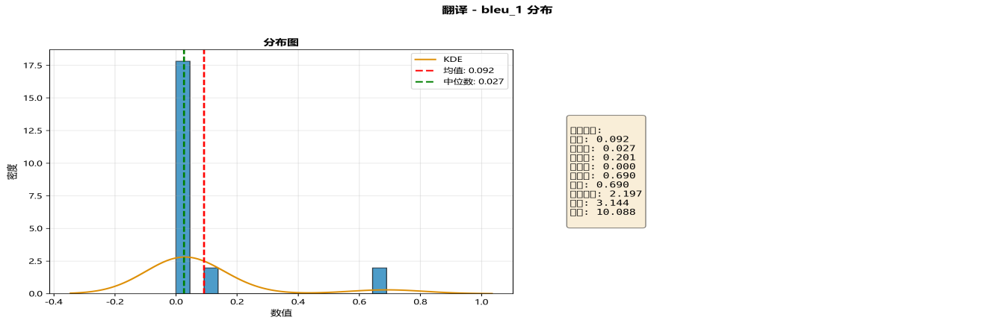bertscore_f1分布图 与 bleu_1分布图结合直方图、KDE曲线及描述性统计量，精准刻画了语义相似度与词汇匹配度在所有模型上的分布形态。可直观判断指标的集中趋势、离散程度及分布偏态特征，为整体性能评估提供直观依据
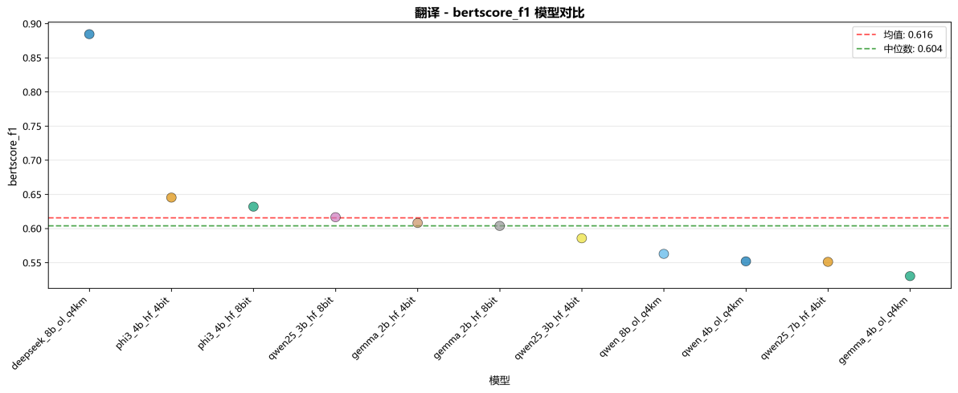
基于bertscore_f1降序排列的模型对比图通过散点图展示各模型具体得分，配合均值与中位数基准线，可快速识别出表现优于平均水平的模型以及落后模型，直观量化语义匹配度方面的性能差距
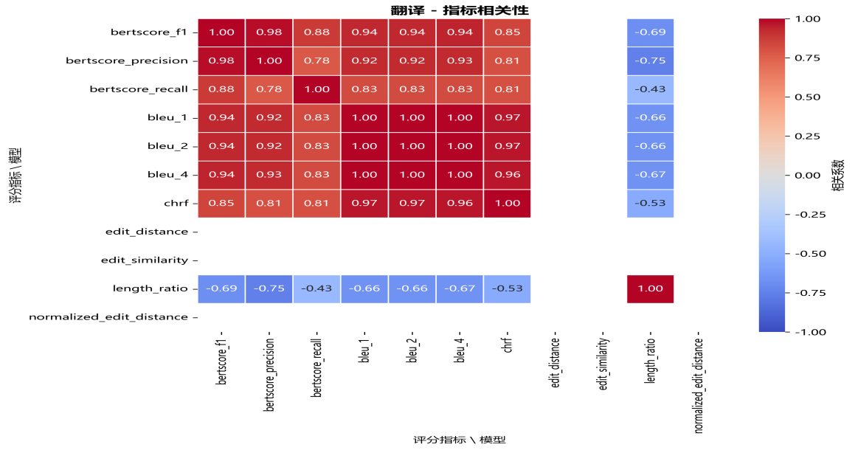
指标相关性热力图覆盖了11个翻译评估指标，通过Pearson相关系数与色彩编码，揭示了指标间的内在关联。可有效识别冗余指标，例如 bleu_1与 bleu_2的高度相关性，为后续评估体系的优化与指标精简提供数据支撑
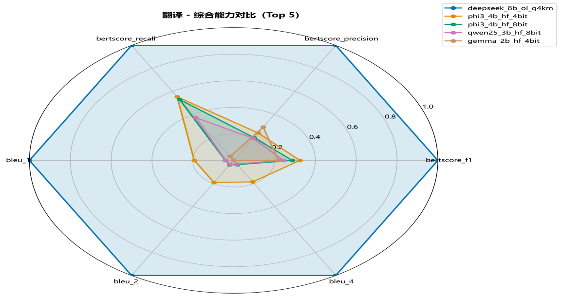
综合能力雷达图聚焦了Top 5模型，通过多维度归一化指标的雷达图，全景对比其在翻译质量、语义匹配、词汇覆盖率等多个维度的综合表现。图表面积越大，代表该模型的综合翻译能力越强
综合排名对11个大模型的全任务性能进行降维与综合评估，选取累积解释方差≥85% 的前4个主成分，实际累积解释方差为 90.64%，各主成分权重分别为：PC1（34.74%）、PC2（26.42%）、PC3（21.63%）、PC4（17.21%），有以下关键结论：
deepseek_8b_ol_q4km在翻译任务上优势突出，综合排名第一；qwen25_3b_hf_4bit 则擅长逻辑推理，但在创意写作上表现为劣势，两者翻译专项较强。qwen_8b_ol_q4km和gemma_4b_ol_q4km两模型在数学解题准确性上存在明显短板，表明模型的优势与劣势任务差异化显著
8B参数规模的模型，如deepseek_8b_ol_q4km、qwen_8b_ol_q4km综合表现最优；部分小参数模型，如gemma_2b系列在特定任务上具备一定优势，但综合稳定性不足
通过三类可视化图表，对11个大模型的多任务综合性能进行了直观且深度的剖析，核心结论如下：
通过综合排名柱状图，清晰展示了基于PCA方法计算的模型综合得分。该得分通过前4个主成分加权求和得出，得分越高代表模型在多任务上的综合表现越好。图表直观呈现了各模型的综合性能梯队，明确了deepseek_8b_ol_q4km等领跑者与其他模型的差距
PCA解释方差图从两个维度验证了分析的合理性：左图展示了各主成分（PC1-PC4）对原始信息的解释方差比例，量化了不同维度的重要性；右图的累积解释方差曲线显示，选取前4个主成分的实际累积解释方差达到90.64%，远超85%的阈值。这表明降维操作既保留了核心信息，又有效降低了维度灾难，确保了综合排名的可靠性
模型×任务热力图是洞察模型能力结构的关键工具。通过颜色深浅（深色代表高分）直观呈现了所有模型在各任务上的原始得分，可快速识别出每个模型的优势任务与劣势任务。例如，清晰区分了擅长翻译、数学推理或创意写作的特定模型，为精准的模型选型提供了可视化依据
跨任务相关性热力图以对称矩阵形式展示各任务核心指标的Pearson相关系数，通过颜色编码直观呈现相关性方向（红色正相关、蓝色负相关）与强度（颜色深浅），对角线为1（自相关）。可高效识别任务间的能力迁移模式与冗余指标
高相关指标可考虑合并以简化评估流程；低相关任务需独立评估，不可相互替代；强相关任务对可用于模型能力的预测与推断，应用价值明确
我们对模型能力进行聚类划分，并给出量化与任务适配建议：
全能型：deepseek_8b_ol_q4km、qwen_8b_ol_q4km、gemma_4b_ol_q4km，在所有任务上表现优异，综合性能领先，适合对多任务能力要求高的场景
专项型：gemma_2b_hf_4bit、gemma_2b_hf_8bit、qwen_4b_ol_q4km，在部分任务上表现突出，适合侧重特定能力的应用
入门型：qwen25_3b_hf_4bit、qwen25_3b_hf_8bit、qwen25_7b_hf_4bit，参数规模较小，适合轻量级、资源受限的场景
质量优先：对生成质量要求高的场景，优先选择8-bit量化或更高精度方案，可获得更好的性能表现
内存敏感：对内存占用敏感的场景，4-bit量化可作为折中方案，但需注意复杂任务（如数学推理、逻辑推理）可能存在明显质量损失
性能效率平衡：7B-8B参数规模是本次测评中的 高性能模型，在多任务质量与推理效率之间实现了最佳平衡

4 能质速三难困境的实证分析

4.1 多目标优化框架与帕累托前沿识别

4.2 分任务帕累托前沿分析

4.3 混合任务帕累托前沿分析

5 成本效益分析与选择策略

5.1 成本核算模型与指标定义

5.2 跨任务成本效益比较与模型排序

5.3 任务难度加权的成本效益分析

5.4 场景化模型选择策略

5.5 成本-质量权衡的边际效益分析

6 结论与展望

6.1 主要研究结论

6.2 研究贡献与创新点

6.3 研究局限性与未来工作

参考文献
[1] Vaswani A. Attention Is All You Need. NeurIPS, 2017.
[2] Brown T. Language Models are Few-Shot Learners. NeurIPS, 2020.
[3] Devlin J. BERT: Pre-training of Deep Bidirectional Transformers. NAACL, 2019.
[4] Touvron H. LLaMA: Open and Efficient Foundation Language Models. 2023.
[5] Chowdhery A. PaLM: Scaling Language Modeling with Pathways. 2022.
[6] Kaplan J. Scaling Laws for Neural Language Models. 2020.
[7] Patterson D. Carbon Emissions and Large Neural Network Training. 2021.
[8] Luccioni A. Estimating the Carbon Footprint of AI. 2023.
[9] Bommasani R. On the Opportunities and Risks of Foundation Models. 2021.
[10] Schwartz R. Green AI. Communications of the ACM, 2020.
[11] Wang A. GLUE Benchmark. ICLR, 2018.
[12] Wang A. SuperGLUE Benchmark. NeurIPS, 2019.
[13] Hendrycks D. MMLU Benchmark. ICLR, 2021.
[14] Liang P. Holistic Evaluation of Language Models. 2022.
[15] Strubell E. Energy and Policy Considerations for Deep Learning in NLP. ACL, 2019.
[16] Henderson P. Towards the Systematic Reporting of Energy Footprints. JMLR, 2020.
[17] Jacob B. Quantization for Efficient Inference. CVPR, 2018.
[18] Hinton G. Knowledge Distillation. 2015.
[19] Han S. Deep Compression. ICLR, 2016.
[20] Kwon W. vLLM: Efficient LLM Serving. SOSP, 2023.
[21] NVIDIA. TensorRT-LLM Technical Report. 2023.
[22] Jouppi N. TPU Architecture. ISCA, 2017.

